МИНОБРНАУКИ РОССИИ

ФЕДЕРАЛЬНОЕ ГОСУДАРСТВЕННОЕ БЮДЖЕТНОЕ ОБРАЗОВАТЕЛЬНОЕ УЧРЕЖДЕНИЕ

ВЫСШЕГО ОБРАЗОВАНИЯ

«ВОРОНЕЖСКИЙ ГОСУДАРСТВЕННЫЙ УНИВЕРСИТЕТ»

(ФГБОУ ВО «ВГУ»)

Факультет *компьютерных наук*

Кафедра *информационных систем*

***Система поиска электронных авиабилетов* «AviaSearch»**

*Курсовой проект*

*по дисциплине Технологии программирования*

09.03.02 *Информационные системы и технологии*

Обучающийся _______________*Ходяков В.А., 3 курс, д/о*

Обучающийся *_______________Петров Р.А., 3 курс, д/о*

Руководитель _______________ *Тарасов В. С.*

Воронеж 2021

**Оглавление**

**Введение** 2

**1.** **Постановка задачи** 2

**2.** **Анализ предметной области** 2

**2.1.** **Цели создания приложения** 2

**2.2.** **Сфера применения** 2

**2.3.** **Сравнение аналогов. Анализ сильных и слабых сторон** 2

**2.4.** **Определения, используемые в конкретной сфере бизнеса** 2

**2.5.** **Требования к функциональности** 2

**3.** **Тестирование** 2

**3.1.** **Приёмочное тестирование** 2

**3.2.** **Дымовое тестирование** 2

**3.3.** **UI тесты** 2

**3.4.** **Негативное тестирование** 2

**3.5.** **Позитивное тестирование** 2

**4.** **Реализация** 2

**4.1.** **Анализ средств реализации** 2

**4.1.1.** **Шапка сайта** 2

**4.1.2.** **Главная страница** 2

**4.1.3.** **Страница регистрации** 2

**4.1.4.** **Страница авторизации** 2

**4.1.5.** **Страница просмотра авиабилетов** 2

**Заключение** 2

# **Введение**

Многие россияне выбирают для своих перемещений воздушный транспорт. Так, по статистике Росавиации за январь 2021 года самолетом воспользовались 10 646 514 человек. Люди часто выбирают данный вид транспорта из-за удобства и скорости перемещения.

Возникает потребность в поиске авиабилетов на нужные пассажирам даты и направления. Приложение “AviaSearch” поможет пользователям быстро найти необходимый авиабилет по заданным параметрам, тем самым значительно экономит им время, так как пользователю не нужно будет заходить на сайты разных авиакомпаний и искать билеты самостоятельно. Все билеты от разных компаний благодаря приложению будут собраны в одном месте и отсортированы так, как нужно пользователю:

- Приложение должно обладать функционалом для поиска и просмотра авиабилетов

- Иметь фильтр сортировок билетов

- Приложение не должно быть перегружено большим количеством информации

# **Постановка задачи**

Задача данной курсовой работы реализовать приложение, которое соответствовало бы следующим требованиям:

-Поддержка всех актуальных на данный момент браузеров (Maxthon, Google Chrome, Opera, Mozilla Firefox, Microsoft Internet Explorer, Safari, YandexBrowser)

- Быстрая работа на различных браузерах

- Отсутствие ярких цветов

Основной функционал:

Поиск билетов

Поиск билетов по различным параметрам

Просмотр информации о билетах

Добавление понравившихся билетов в раздел «избранное»

Процесс создания должен быть разделен на несколько частей.

1. Создание визуальной составляющей сайта(Front-end)
2. Создание внутренней составляющей сайта(Back-end)
3. Создание и подключение Базы данных
4. Подключение всех вышеперечисленных частей и их корректная совместная работа

Завершенный проект представляет собой полностью функционирующее web-приложение.

# **Анализ предметной области**

## **Цели создания приложения**

Большинство людей ценят свое личное время и хотели бы уменьшить время на выполнение различных бытовых задач.

Приложение “AviaSearch” создается с целью сокращения времени пользователя, затрачиваемого им на выполнение такой частой задачи как поиск авиабилетов.

## **Сфера применения**

Приложение ориентированно на пользователей с высокой степенью занятости, а также тех, кто имеет трудности в поиске/планировании маршрута своих путешествий. Цель приложения сократить затраты времени на поиск билетов и предоставить удобный интерфейс взаимодействия между конечными пользователями и авиакомпаниями.

## **Сравнение аналогов. Анализ сильных и слабых сторон**

1. [www.aviasales.ru](http://www.aviasales.ru)

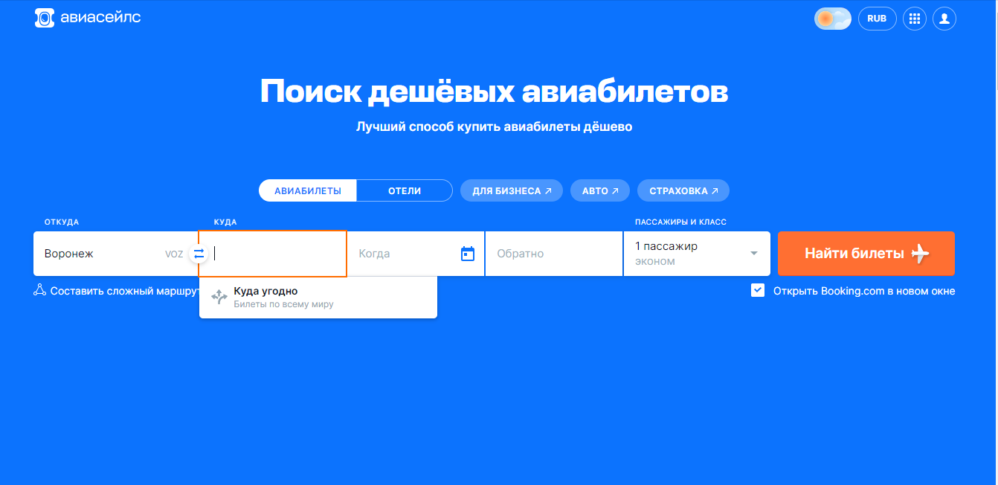

Рисунок 1 – www.aviasales.ru

Данный веб-сайт ищет билеты по нужному направлению среди огромного количества авиакомпаний по всему миру.

**Сильные стороны.**

Есть много фильтров.

Позволяет построить сложный маршрут, состоящий из нескольких последовательных перелетов.

Есть карта низких цен

Есть календарь низких цен

Позволяет подписаться на уведомления по электронной почте о появлении билетов

**Слабые стороны.**

Перегруженный интерфейс.

1. [www.skyscanner.ru](http://www.skyscanner.ru)

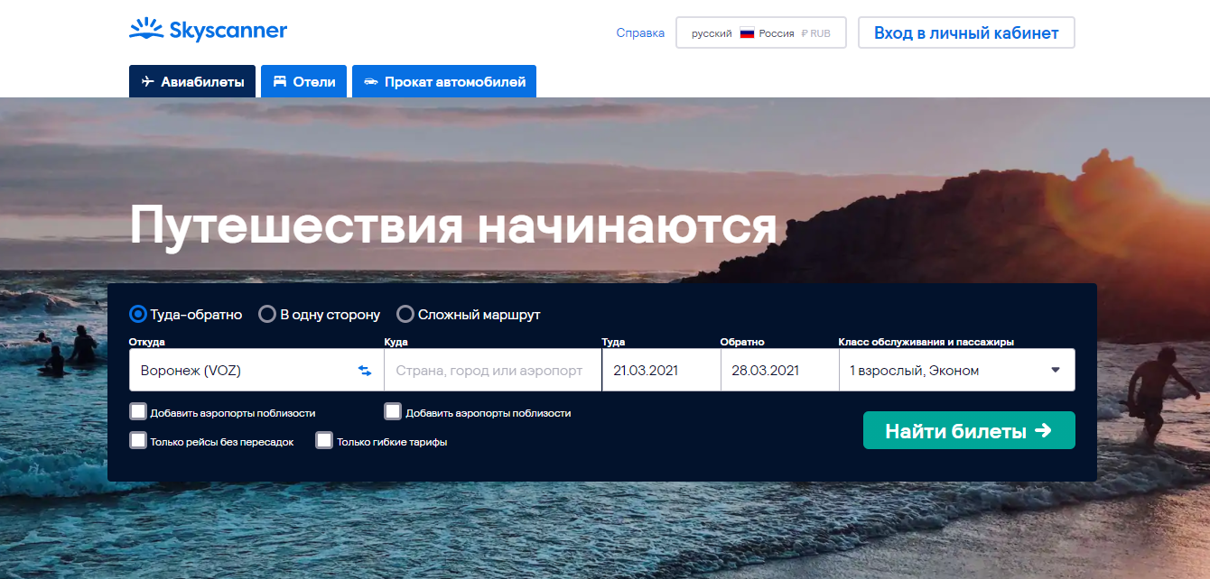

Рисунок 2 – [www.skyscanner.ru](http://www.skyscanner.ru)

Позволяет бронировать авиабилеты, отели, автомобили.

**Сильные стороны.**

Предоставляет пользователям информацию о визах.

**Слабые стороны.**

В редких случаях пользователю предоставляется некорректная цена.

1. [www.momondo.ru](http://www.momondo.ru)

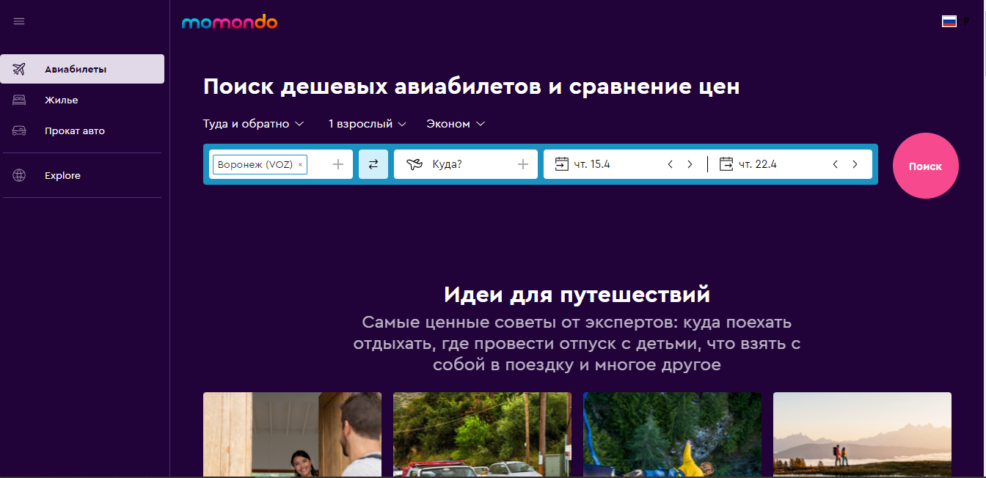

Рисунок 3 – [www.momondo.ru](http://www.momondo.ru)

Международный сайт по поиску авиабилетов.

**Сильные стороны.**

Представлен раздел «куда поехать», где содержится информация о различных городах и странах, куда можно отправиться путешествовать.

**Слабые стороны.**

Можно задать поиск только по конкретным или ближайшим аэропортам.

1. [www.OneTwoTrip.ru](http://www.OneTwoTrip.ru)

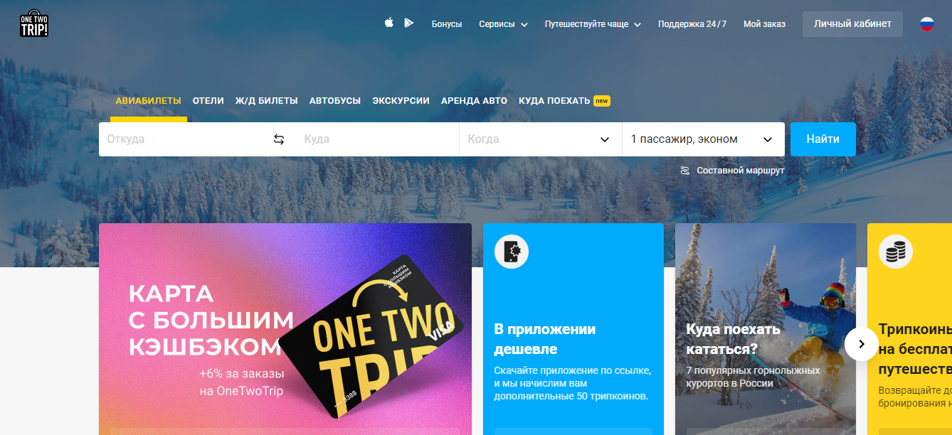

Рисунок 4 – [www.OneTwoTrip.ru](http://www.OneTwoTrip.ru)

**Сильные стороны.**

Обладает большим функционалом, можно найти авиабилеты, ж/д билеты, экскурсии, отели, арендовать авто.

Есть система бонусов.

Есть круглосуточная поддержка.

**Слабые стороны.**

В некоторых случаях у клиента могут возникнуть проблемы с возвратом и обменом билетов.

1. [www.kupibilet.ru](http://www.kupibilet.ru)

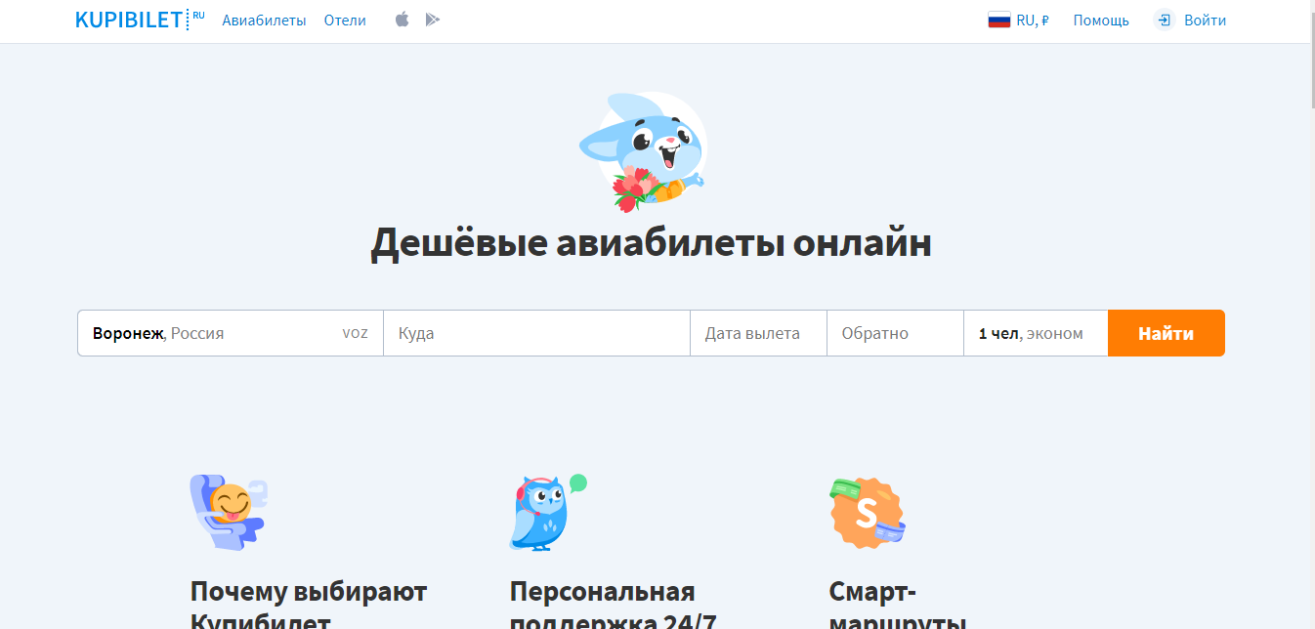

Рисунок 5 – [www.kupibilet.ru](http://www.kupibilet.ru)

**Сильные стороны**

Лаконичный дизайн

Быстрая скорость загрузки страниц

**Слабые стороны**

Отсутствие динамики цен

Малое число фильтров

Невозможность построения сложных маршрутов

## **Определения, используемые в конкретной сфере бизнеса**

|  |  |
| --- | --- |
| **Термин** | **Описание** |
| Сайт | часть проекта «AviaSearch», являющийся web-приложением с использование базы данных MySQL. |
| World wide web (WWW, web, веб) | Единое информационное пространство на базе сети Internet, состоящее из совокупности сайтов. Приставка "веб-" может использоваться для обозначения объектов, ориентированных на использование в WWW или использующих типичные для WWW технологии (например, веб-интерфейс - интерфейс на базе веб-страниц) |
| HTML-страница (веб-страница, страница) | Основной носитель информации в World ide Web. Особым образом сформатированный файл (набор файлов), просматриваемый с помощью www-браузера как единое целое (без перехода по гиперссылкам) |
| HTML-теги (теги) | Управляющие коды, посредством которых осуществляется форматирование HTML-страницы |
| Гиперссылка (ссылка, линк) | Активный элемент HTML-страницы, задаваемый специальным тегом. Выделенный фрагмент текста или изображения, позволяющий загрузить другую страницу или выполнить определенное действие |
| WWW-браузер (браузер) | Клиентская программа, поставляемая третьими сторонами и позволяющая просматривать содержимое HTML-страниц |
| HTML-форма (форма) | Часть HTML-страницы, предназначенная для взаимодействия с посетителем сайта. Представляет собой набор элементов (текстовых полей, селекторов, выпадающих списков), посредством которых пользователь может ввести какую-либо информацию и отправить ее для обработки на сервере |
| Поле (поле БД, поле формы) | Структурный элемент, содержащий однотипную информацию, например, текст, дату, числовые значения и т.п. |
| Флаг | Особое поле данных, могущее содержать только одно из двух допустимых значений. Позволяет указать на наличие или отсутствие какого-либо события или свойства объекта |
| Справочник | Вспомогательная структура данных, содержащая список допустимых значений для какого-либо поля основных форм или БД. Справочники подразделяются на фиксированные (неизменяемые и поставляемые Исполнителем вместе с готовым сайтом) и редактируемые (состав которых может изменяться администратором) |
| Администратор (менеджер, редактор) сайта | Лицо, осуществляющее от имени Заказчика информационную поддержку сайта |
| Дизайн-шаблон страниц | Файл, содержащий элементы внешнего оформления HTML страниц сайта, а также набор специальных тегов, используемых системой публикации сайта для вывода информации при создании окончательных HTML страниц |
| Дизайн веб-сайта | Уникальные для конкретного веб-сайта структура, графическое оформление и способы представления информации |
| Информационные материалы | Информация о деятельности Заказчика. Может включать графические, текстовые, аудио или видео материалы. Предоставляется Заказчиком |
| Наполнение (контент) | Совокупность информационного наполнения веб-сайта. Включает тексты, изображения, файлы и т.п. предназначенные для пользователей системы |
| Элемент наполнения (контента) | Отдельная запись в базе данных, внешнее представление которой зависит от управляющего ей программного модуля (например, в модуле «новостная лента» элементом наполнения является отдельная новость) |
| Система динамического управления наполнением (контентом) сайта | Информационная система, позволяющая авторизованным пользователям производить изменения иерархической структуры и информационного наполнения веб-сайта без использования каких-либо дополнительных специальных программных средств |
| Дамп | Совокупность объектов базы данных, представленная в виде файлов, позволяющая восстановить точную копию структуры исходной базы данных в аналогичной системе управления базами данных |
| Веб-интерфейс | Совокупность экранов и элементов управления системы, позволяющих пользователю, осуществляющему доступ к системе через веб-браузер, осуществлять поддержку и управление системой. |
| Шаблона раздела | Особым образом размеченный ASCII-файл, определяющий как графическое оформление страниц раздела, так и их макет (раскладку) – взаимное расположение блоков с наполнением раздела |
| WYSIWYG редактор | Редактор языка HTML, имеющий возможности по работе в текстовом режиме и в режиме WYSIWYG (What You SeeIs What You Get). В режиме WYSIWYG элементы HTML страницы при редактировании представляются в том же виде, что и при просмотре |
| Роль | Класс пользователей системы, обладающих определенным набором прав доступа |
| Гость | неавторизованный на портале человек, пользующийся ограниченным функционалом сайта и не имеющий доступа к функционалу покупки авиабилетов |
| Пользователь | авторизованный на портале человек, пользующийся функционалом сайта. |
| БД | База данных |
| Избранное | Список добавленных пользователем данных на основе его субъективного мнения |
| Элемент | Элемент интерфейса — примитив графического интерфейса пользователя, имеющий стандартный внешний вид и выполняющий стандартные действия. |

## **Требования к функциональности**

Приложение должно с точностью удовлетворять функциональным требованиям заявленной таблицы

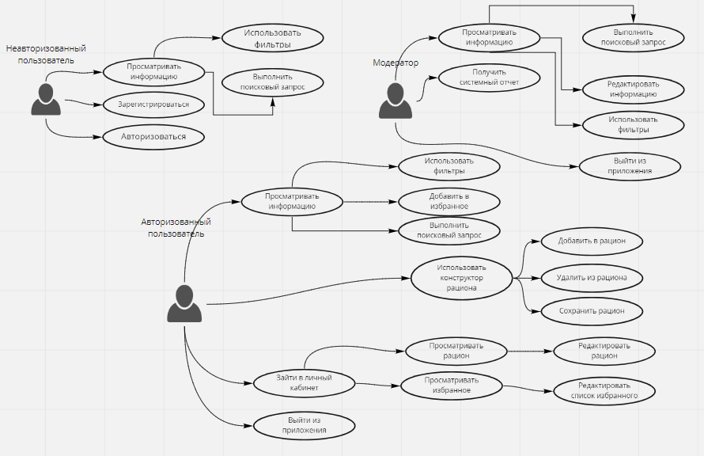

Рисунок 6 – Диаграмма прецедентов

# **Тестирование**

После реализации всех задач был проведен запланированный набор тестов, а именно:

* Приемочное тестирование
* Дымовое тестирование
* UI тесты
* Позитивное тестирование
* Негативное тестирование

## **Приёмочное тестирование**

|  |  |
| --- | --- |
| Наименование | Статус |
| Проверка всех функций приложения | Выполнено |

Таблица 1- Приёмочное тестирование

## **Дымовое тестирование**

Для данного тестирования необходимо проверить работоспособность приложения на всех основных сценариях:

* Поиск билетов
* Добавление билетов в избранное
* Модерация системы

Тестирование проводилось вручную и охватило также дополнительные сценарии. Его результаты представлены на таблице 2.

|  |  |  |  |  |
| --- | --- | --- | --- | --- |
| № п/п | Название | Шаги для воспроизведения | Ожидаемый результат | Статус теста |
| 1 | Регистрация | Нажатие на кнопку "Вход" | Успешная регистрация и отображение главной страницы | Пройден |
| Нажатие на кнопку "Зарегистрироваться" |
| Ввод логина |
| Выбор населенного пункта |
| Ввод даты рождения |
| Ввод пароля |
| Подтверждение пароля |
| Нажатие на копку "Зарегистрироваться" |
| 2 | Авторизация | Нажатие на кнопку "Вход" | Успешная авторизация и отображение главной страницы | Пройден |
| Ввод логина |
| Ввод пароля |
| Нажатие на копку "Войти" |
| 3 | Поиск билета | Ввод фильтров поиска  Нажатие на кнопку "Отсортировать"  Нажатие кнопку "Посмотреть подробнее" у события | Пользователю показывается информация по заданным фильтрам | Пройден |

Таблица 2 – Результаты дымового тестирования

## **UI тесты**

|  |  |  |  |  |  |
| --- | --- | --- | --- | --- | --- |
| № п/п | Начальная страница | Название | Шаги | Ожидаемый результат | Статус теста |
| 1 | Главная | Выбор карточки вида спорта | Нажатие на карточку на главной странице | Откроется форма поиска | Пройден |
| 2 | Поиск билетов | Поиск билетов по всем фильтрам | Переход на форму поиска | Отображение нужных событий | Пройден |
| Ввод всех фильтров для поиска |
| Нажатие на кнопку "Отсортировать" |
| 3 | Поиск билетов | Показ всех существующих билетов | Переход на форму поиска | Показ всех существующих билетов | Пройден |
| Нажатие на кнопку "Показать все " |
| 4 | Поиск билетов | Сброс фильтров | Переход на форму поиска | Очистка фильтров | Пройден |
| Ввод фильтров для поиска |
| Нажатие на кнопку "Сбросить фильтры" |
| 5 | Главная | Переход к авторизации | Нажатие на кнопку "Вход" | Переход к форме авторизации | Пройден |
| 6 | Авторизации | Переход в учетную запись | Ввод верного логина | Отображение главной страницы авторизованного пользователя | Пройден |
| Ввод верного пароля |
| Нажатие на кнопку "Войти" |
| 7 | Авторизации | Неверный ввод данных при авторизации | Ввод верного логина | Отображение окна неверного ввода | Пройден |
| Ввод неверного пароля |
| 8 | Авторизации | Приватное отображение пароля | Ввод пароля пользователем | Отображение символов "*" | Пройден |

|  |  |  |  |  |  |
| --- | --- | --- | --- | --- | --- |
| 9 | Авторизации | Ввод слишком короткого пароля | Ввод пароля менее 6 символов | Отображение окна, что длина должна быть более 6 символов | Пройден |
| 10 | Авторизации | Переход к форме регистрации | Нажатие на кнопку "Зарегистрироваться" | Отображение формы регистрации | Пройден |
| 11 | Регистрации | Приватное отображение пароля | Ввод пароля пользователем | Отображение символов "*" | Пройден |
|  |
| 12 | Регистрации | Некорректный ввод даты | Ввод текста в поле даты рождения | Подсветка поля красным цветом | Пройден |
| 13 | Регистрации | Переход в учетную запись | Заполнение формы регистрации | Отображение главной страницы авторизованного пользователя | Пройден |
| Нажатие на кнопку "Зарегистрироваться" |
| Нажатие на ссылку по слову "здесь" |
| 14 | Личный кабинет | Отображение личных данных | Нажатие на вкладку "Мои данные" | Отображение данных пользователя | Пройден |

Таблица 3 – Результаты UI тестирования

|  |  |  |  |  |  |
| --- | --- | --- | --- | --- | --- |
| 15 | Любая | Выход из учетной записи и отображение главной страницы | Нажатие на кнопку "Выход" | Отображение главной страницы неавторизованного пользователя | Пройден |
| 16 | Авторизации | Отображение учетной записи модератора | Ввод логина ,пароля модератора, нажатие на кнопку "Войти" | Отображение главной страницы учетной записи модератора | Пройден |
| 17 | Главная  модератора | Переход к форме модерации | Нажатие на кнопку "Модерация" | Отображение поиска пользователей и событий | Пройден |

Продолжение таблицы 3

## **Негативное тестирование**

|  |  |  |  |  |  |
| --- | --- | --- | --- | --- | --- |
| № п/п | Название | Шаги для воспроизведения | Ожидаемый результат | Статус теста |  |
| 1 | Авторизация | Ввод некорректных данных при авторизации | Сообщение «введён неверный логин или пароль» | Пройден | Пройден |
| 2 | Регистрация | Ввод некорректных данных при регистрации | Сообщение «введены неверные данные» | Пройден | Пройден |

Таблица 4 – Результаты Негативного тестирования

## **Позитивное тестирование**

|  |  |  |  |  |  |
| --- | --- | --- | --- | --- | --- |
| 1 | Авторизация | Ввод корректных данных при авторизации | Ввод корректных данных в поля авторизации | Успешная авторизация | Пройден |
| 2 | Регистрация | Ввод корректных данных при регистрации | Ввод корректных данных в поля регистрации | Успешная регистрация | Пройден |

Таблица 5 – Результаты Позитивного тестирования

# **Реализация**

## **Анализ средств реализации**

В ходе разработки приложения будут использованы следующие образцы свободно распространяемого ПО:

-Веб-фреймворк Laravel

-PHP 7.3

-MySQL

-HTML 5

-CSS 3

-jQuery

Веб-фреймворк Laravel обладает оптимальными параметрами производительности для поставленной задачи, благодаря эффективной системе кэширования, сохраняющей множество элементов в файловой системе, подобный подход обеспечивает быструю и эффективную разработку приложения. Помимо этого, Laravel использует библиотеки Symfony, позволяющие поддерживать чистую, минималистичную и эффективную кодовую базу, что выгодно при разработке подобного рода приложений.

PHP 7.2.5 является специализированным (но не единственным) языком, сконструированным для веб-разработок, благодаря чему его код может быть непосредственно внедрён в HTML. Версия 7.2.5 является оптимальной и стабильной версией языка, гарантирующей отказоустойчивость.

MySQL способно предоставить высокий уровень безопасности для бд, благодаря программе сервера базы данных, расположенной на отдельном компьютере вместе с самим хранилищем бд, как правило клиент и сервер MySQL находятся на разных устройствах, в совокупности с собственной системе защиты с настройкой доступа к бд для каждого пользователя.

CSS является языком описания стилей, необходимым и незаменимым для создания удобного и привлекательного для потенциальной аудитории пользователей интерфейсом, совместимым с HTML.

JQuery проверенный инструмент для простого и быстрого взаимодействия с HTML и CSS, значительно упрощающий написание кода.

## **Шапка сайта**

На определенных страницах сайта есть «шапка», которая предоставляет следующие возможности пользователю:

1. перейти на главную страницу,
2. перейти на страницу поиска билетов,
3. перейти на страницу избранных билетов,
4. перейти на панель администратора,

## **Главная страница**

Предоставляет пользователю возможность перейти на страницу с информацией о сайте и приветственным сообщением. Главная страница изображена на рисунке 7.

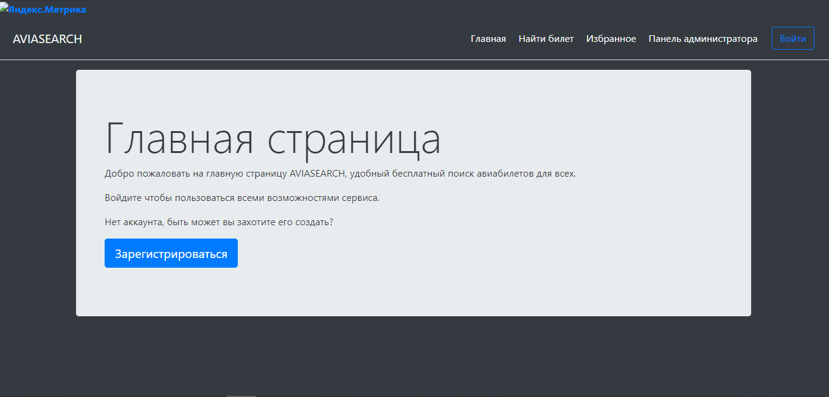

Рисунок 7 – Главная страница сайта

## **Страница регистрации**

Предоставляет пользователю возможность регистрации. Страница регистрации изображена на рисунке 8.

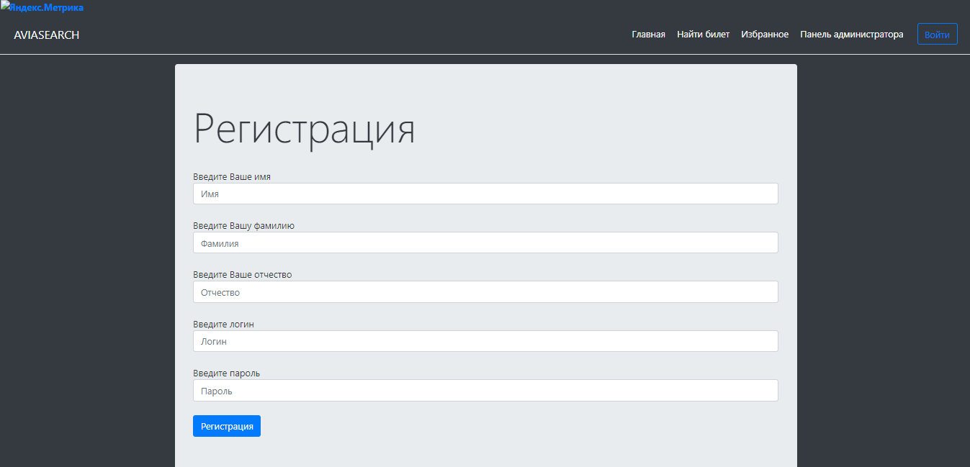

Рисунок 8 – Страница регистрации пользователя

## **Страница авторизации**

Предоставляет пользователю возможность авторизации. Страница авторизации изображена на рисунке 9.

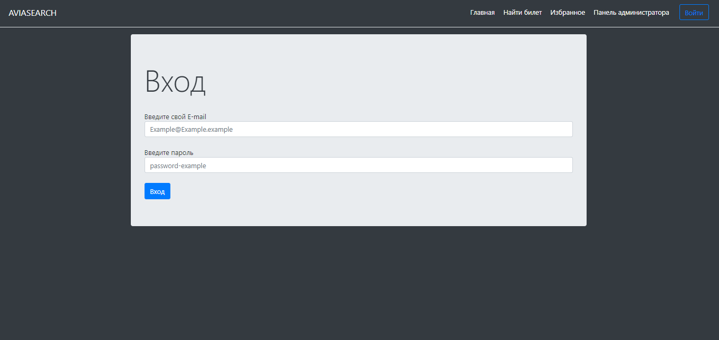

Рисунок 9 – Страница авторизации пользователя

## **Страница просмотра авиабилетов**

Дополнительно предоставляет следующие возможности пользователю:

* Просмотреть все авиабилеты

Дополнительно предоставляет следующие возможности авторизованному пользователю:

* Добавление авиабилетов в избранное

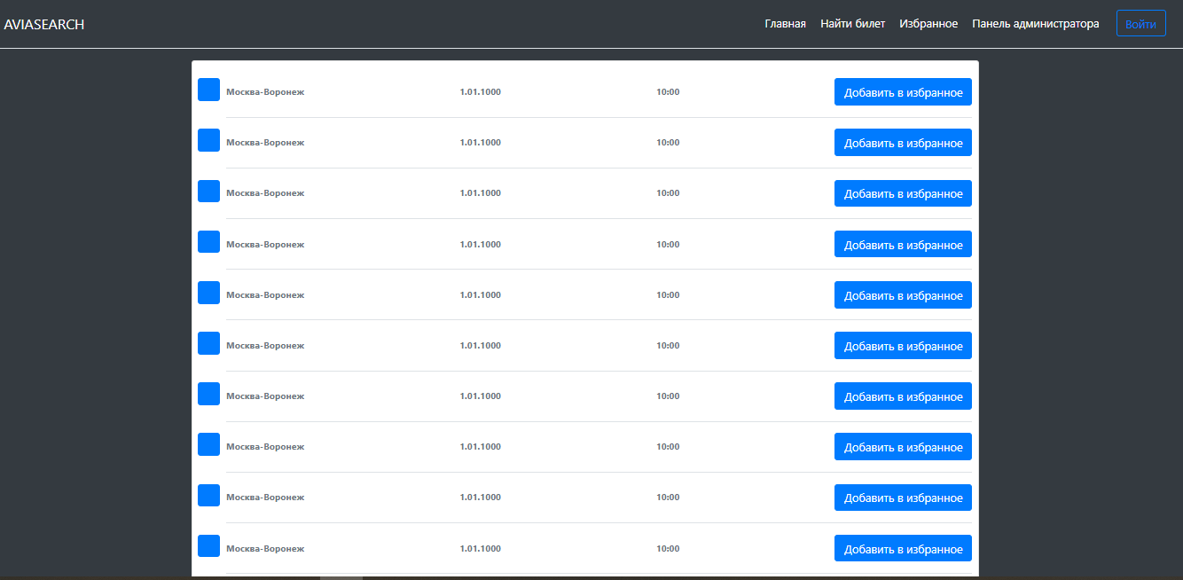

Рисунок 10 – Страница просмотра списка авиабилетов

# **Заключение**

В ходе выполнения курсового проекта была выявлена необходимость в создании приложения по поиску авиабилетов. Был проведен анализ предметной области и установлен список ключевых сценариев, а именно:

* Поиск авиабилетов;
* Добавление авиабилетов в избранное.

В результате, реализовано приложение, позволившее решить поставленные задачи:

* Регистрацию, авторизацию, просмотр личного кабинета, выход из Учетной записи;
* Возможность добавить в избранное авиабилеты.

Это приложение удовлетворяет изначальным требованиям:

* Разделение приложения на Front-end и Back-end;
* Наличие базы данных, содержащей не менее трех таблиц;
* Подключение всех вышеперечисленных частей и корректная их работа.